**Όνομα:___________________________________________________**



πεύκο ευρώ

1. **Τονίζω, διαβάζω και κυκλώνω με κόκκινο τα ευ=εβ και με πράσινο τα ευ=εφ.**

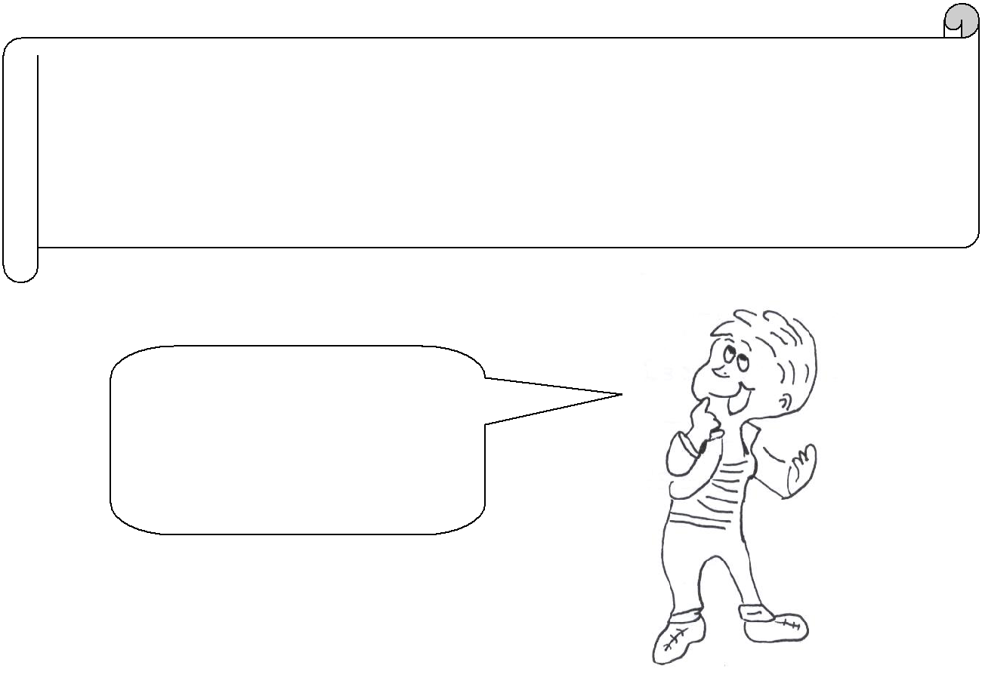

Ζηλεύω ευχή χορεύτρια χορεύω Δευτέρα πεύκο ευγενικός Παρασκευή Ευρώπη εύχομαι εκπαίδευση λευκός ευτυχώς μαγειρεύω αλεύρι απόγευμα δεύτερος



Όταν τονίζεται το ευ ο

τόνος μπαίνει στο υ

**εύ**

1. **Συμπλήρωσε τα κενά με τη σωστή συλλαβή**



|  |  |  |  |  |  |
| --- | --- | --- | --- | --- | --- |
|  |  |  |  | ρευ |  |
|  |  |  | λευ |  |  |
| φυ____ω | _____γάρι |  |  | ψευ |  |
|  |  |  |  |  |
| χο_____τρια | πα___ω | φευ |  | γευ |  |
|  |  | ζευ |  |
|  |  |  |  |
|  |  |  |  |  |
| ____γω | ____τικος |  |  |  |  |
|  |  |  |  | τευ |  |
| κου____ω | από____μα |  | ρευ |  |  |



1. **Τι κάνει;**



* + μάγειρας ______________
  + κουρέας _______________
* παλαιστής _______________

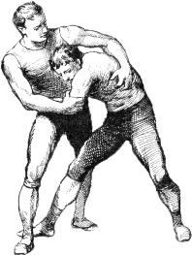

***Αφού ολοκληρωθούν οι ασκήσεις από τα παιδιά σας παρακαλώ να τις στείλετε στη διεύθυνση*** [***efisetsika@gmail.com***](mailto:efisetsika@gmail.com) ***για διόρθωση. Σας ευχαριστώ!***